Лабораторна робота 1 (ООП)

Побойний Артем, 304 група

Завдання 1

Варіант 1:

#include <iostream>

#include <cstdlib>

using namespace std;

int main()

{

    int MaxN[10];

    int i;

    int sum1;

    int sum2;

    sum1 = 0;

    sum2 = 1;

    for (i=0; i<=10; i++)

        if ((i%2)==0)

            sum1+=i;

    for (i=0; i<=10; i++)

        if ((i%2)!=0)

            sum2\*=i;

    cout << "Сума парних: "<<sum1<< endl;

    cout << "Добуток непарних: "<<sum2<< endl;

return 0;

}

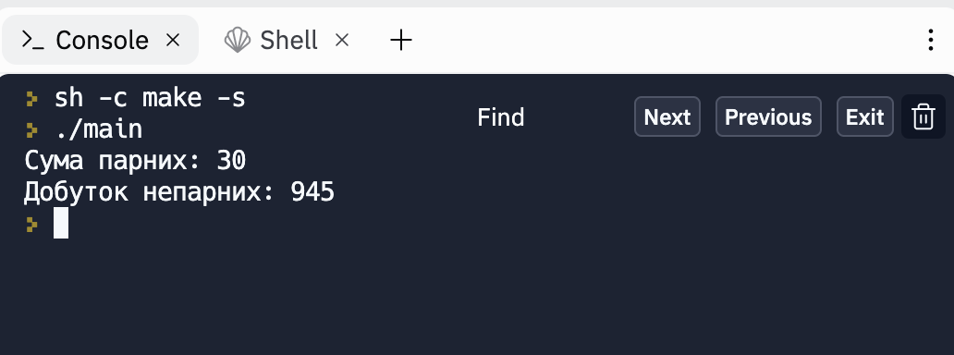

Варіант 2:

#include <iostream>

#include <cstdlib>

using namespace std;

int main()

{

    int \*MaxN;

    MaxN = new int[10];

    int i;

    int sum1;

    int sum2;

    sum1 = 0;

    sum2 = 1;

    for (i=0; i<=10; i++)

        if ((i%2)==0)

            sum1+=i;

    for (i=0; i<=10; i++)

        if ((i%2)!=0)

            sum2\*=i;

    cout << "Сума парних: "<<sum1<< endl;

    cout << "Добуток непарних: "<<sum2<< endl;

delete [] MaxN;

return 0;

}



Варіант 3:

#include <iostream>

#include <cstdlib>

#include <array>

using namespace std;

int main()

{

    std::array<int, 11> MaxN = {0, 1, 2, 3, 4, 5, 6, 7, 8, 9, 10 };

    int i;

    int sum1;

    int sum2;

    sum1 = 0;

    sum2 = 1;

    for (i=0; i<=10; i++)

        if ((i%2)==0)

            sum1+=MaxN[i];

    for (i=0; i<=10; i++)

        if ((i%2)!=0)

            sum2\*=MaxN[i];

    cout << "Сума парних: "<<sum1<< endl;

    cout << "Добуток непарних: "<<sum2<< endl;

return 0;

}



Варіант 4:

#include <iostream>

#include <cstdlib>

using namespace std;

int main()

{

    int \*MaxN = (int\*)malloc(sizeof(int) \* 10);

    int i;

    int sum1;

    int sum2;

    sum1 = 0;

    sum2 = 1;

    for (i=0; i<=10; i++)

        if ((i%2)==0)

            sum1+=i;

    for (i=0; i<=10; i++)

        if ((i%2)!=0)

            sum2\*=i;

    cout << "Сума парних: "<<sum1<< endl;

    cout << "Добуток непарних: "<<sum2<< endl;

return 0;

}



Завдання 2

Варіант 1:

#include <iostream>  
#include <cstdlib>  
using namespace std;  
int main()  
{  
int A[10];  
int B[10];  
int i;  
int a;  
int b;  
int c;  
int D = 0;  
for (c=0; c<10; c++){  
    A[c]=rand() % 36 - 14;  
}  
cout<<"Масив A: \n";  
for (c=0; c<10; c++){  
cout <<A[c]<< endl;  
}  
for (int i = 0; i < 10; i++){  
    if(A[i] > 0){  
        B[D++] = A[i];  
    }  
}  
cout<<"Масив B: \n";  
for (c=0; c<D; c++){  
    cout <<B[c]<< endl;  
}  
int min;    
int index = 0;    
min = B[0];  
for (c = 1; c < 10; c++)  
  if (min<B[c]||c%5==0)  
        {  
          min = B[c];    
        }  
  cout<<"Елемент і його індекс:  \n";  
  cout <<B[i]<< endl;  
  cout <<index<< endl;  
return 0;  
}

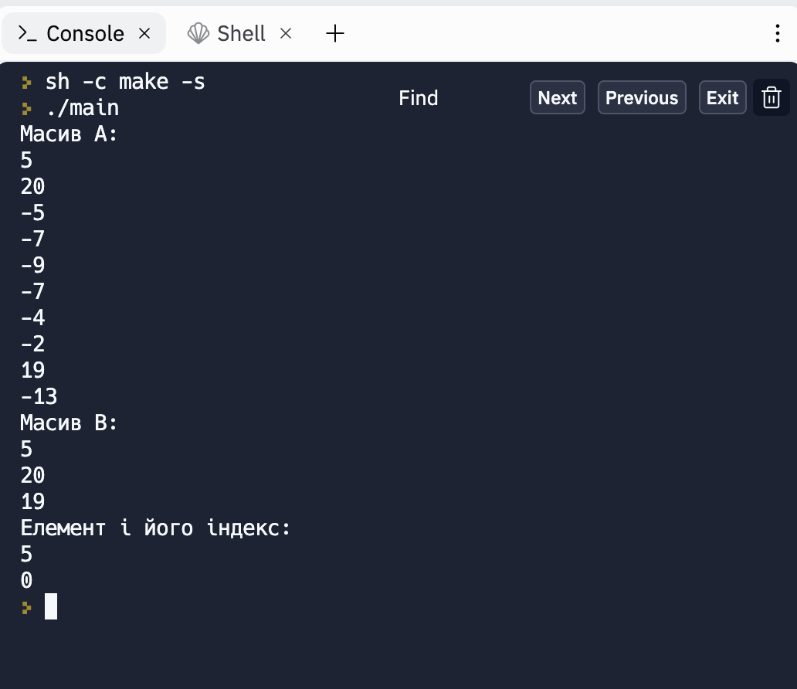

Варіант 2:

#include <iostream>  
#include <cstdlib>  
using namespace std;  
int main()  
{  
int \*A;  
A = new int[10];  
int \*B;  
B = new int[10];  
int i;  
int a;  
int b;  
int c;  
int D = 0;  
for (c=0; c<10; c++){  
    A[c]=rand() % 36 - 14;  
}  
cout<<"Масив A: \n";  
for (c=0; c<10; c++){  
cout <<A[c]<< endl;  
}  
for (int i = 0; i < 10; i++){  
    if(A[i] > 0){  
        B[D++] = A[i];  
    }  
}  
cout<<"Масив B: \n";  
for (c=0; c<D; c++){  
    cout <<B[c]<< endl;  
}  
int min;    
int index = 0;    
min = B[0];  
for (c = 1; c < 10; c++)  
  if (min<B[c]||c%5==0)  
        {  
          min = B[c];    
        }  
  cout<<"Елемент і його індекс:  \n";  
  cout <<B[i]<< endl;  
  cout <<index<< endl;  
delete [] A;  
delete [] B;  
return 0;  
}



Варіант 3:

#include <iostream>  
#include <cstdlib>  
#include <array>  
using namespace std;  
int main()  
{  
std::array<int, 11> A = {5, 20, -5, -7, -9, -7, -4, -2, 19, -13};  
std::array<int, 4> B = {5, 20, 19};  
int i;  
int a;  
int b;  
int c;  
int D = 0;  
for (c=0; c<10; c++){  
    A[c]=rand() % 36 - 14;  
}  
cout<<"Масив A: \n";  
for (c=0; c<10; c++){  
cout <<A[c]<< endl;  
}  
for (int i = 0; i < 10; i++){  
    if(A[i] > 0){  
        B[D++] = A[i];  
    }  
}  
cout<<"Масив B: \n";  
for (c=0; c<D; c++){  
    cout <<B[c]<< endl;  
}  
int min;    
int index = 0;    
min = B[0];  
for (c = 1; c < 10; c++)  
  if (min<B[c]||c%5==0)  
        {  
          min = B[c];    
        }  
  cout<<"Елемент і його індекс:  \n";  
  cout <<B[i]<< endl;  
  cout <<index<< endl;  
return 0;  
}



Варіант 4:

#include <iostream>  
#include <cstdlib>  
using namespace std;  
int main()  
{  
int \*A = (int\*)malloc(sizeof(int) \* 10);  
int \*B = (int\*)malloc(sizeof(int) \* 10);  
int i;  
int a;  
int b;  
int c;  
int D = 0;  
for (c=0; c<10; c++){  
    A[c]=rand() % 36 - 14;  
}  
cout<<"Масив A: \n";  
for (c=0; c<10; c++){  
cout <<A[c]<< endl;  
}  
for (int i = 0; i < 10; i++){  
    if(A[i] > 0){  
        B[D++] = A[i];  
    }  
}  
cout<<"Масив B: \n";  
for (c=0; c<D; c++){  
    cout <<B[c]<< endl;  
}  
int min;    
int index = 0;    
min = B[0];  
for (c = 1; c < 10; c++)  
  if (min<B[c]||c%5==0)  
        {  
          min = B[c];    
        }  
  cout<<"Елемент і його індекс:  \n";  
  cout <<B[i]<< endl;  
  cout <<index<< endl;  
return 0;  
}

